시스템 구성도
공인중개사 업무 지원을 위한 음성 입력 자동화 및 멀티에이전트 중개 판단 시스템
항목 | 내용
산출물 단계 | 모델 배포
작성 팀 | SK 네트웍스 Family AI 30기 3팀
작성 기준일 | 2026년 9월 10일
문서 구분 | 상세 설명본
저장소 | SKNETWORKS-FAMILY-AICAMP / SKN30-FINAL-3Team

1. 문서 개요

1.1 작성 목적
본 문서는 공인중개사 업무 지원 시스템의 구성 요소와 연결 관계를 설명한다. 사용자가 웹 화면에서 요청한 작업이 서버와 데이터베이스, AI 모델을 거쳐 처리되는 과정을 정리하고, 모델과 애플리케이션을 배포·운영하는 방식을 기술한다. 시스템 구성도만으로 구분하기 어려운 데이터 저장 주체, 사용자 승인 시점, 비동기 작업 처리 방식은 본문에서 별도로 설명한다.

1.2 시스템의 범위
시스템은 매물과 구입 의뢰를 관리하는 장부를 중심으로 구성된다. 장부 관리(F1)는 서비스의 공통 데이터 기반이며, 음성 입력 자동화(F2)는 상담 음성에서 장부 입력 후보를 추출한다. 중개 판단(F3)은 매물 측과 손님 측의 조건·상담 내용을 비교하여 거래 가능성과 근거를 제시한다. 챗봇 조회(F4)는 자연어 질문으로 장부와 일정을 조회하고 관련 화면으로 이동하는 기능을 제공한다.
현재 대상은 소규모 공동 개발·시연 환경이다. 문서에 포함한 구조는 저장소의 현재 구현과 승인된 설계를 기준으로 하며, 상용 서비스 운영이 완료되었다는 의미는 아니다. 자원 생성, 애플리케이션 배포, 모델 기동, 실제 추론 검증은 서로 다른 완료 단계로 구분하고, 남아 있는 확인 사항은 9장에 정리하였다.

1.3 문서 구성
2장은 전체 서비스 구조, 3장은 서버·네트워크·저장소, 4장은 기능별 처리 흐름을 설명한다. 5장에서는 중개 판단의 에이전트별 책임을, 6장에서는 모델 서빙과 모델 전달 절차를 다룬다. 7장은 애플리케이션 배포, 8장은 보안·운영, 9장은 기술 명세와 적용 상태, 10장은 근거 자료를 정리한다.

2. 전체 서비스 구조
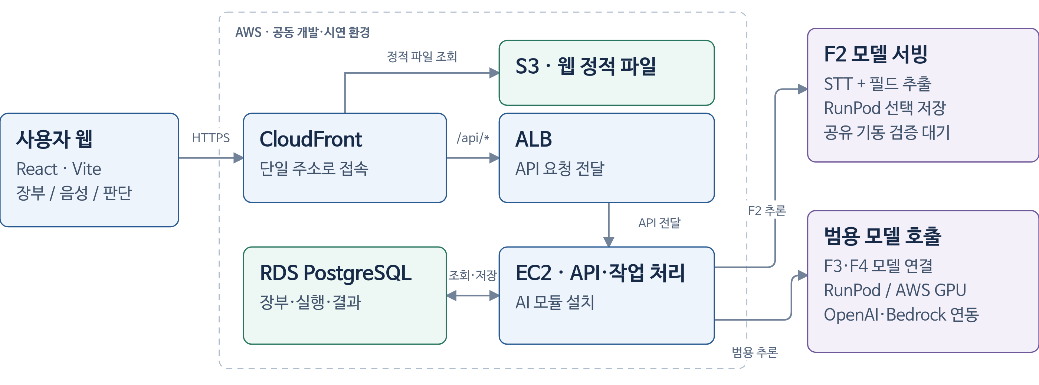
그림 1. 사용자 화면, AWS 애플리케이션 서버, 데이터베이스 및 모델 실행 환경의 연결

2.1 사용자 요청의 진입 경로
사용자는 React로 구현한 웹 화면에 접속한다. 화면을 구성하는 HTML, 자바스크립트, 스타일 파일은 비공개 S3 버킷에 저장하며 CloudFront를 통해 제공한다. 브라우저의 API 요청도 같은 CloudFront 주소의 /api 경로를 사용한다. CloudFront는 정적 파일 요청을 S3로, API 요청을 애플리케이션 로드 밸런서(ALB)로 전달한다. 따라서 화면 제공 주소와 API 접속 주소를 사용자가 별도로 구분할 필요가 없다.
ALB는 요청을 EC2에 배치한 백엔드 API로 전달한다. 백엔드는 세션과 요청을 검증한 뒤 장부를 조회·저장하거나 AI 실행을 요청한다. 모델의 응답은 사용자 화면으로 곧바로 전달하지 않고, 각 기능에 맞는 형식과 근거를 검사한 후 응답이나 저장 결과에 반영한다.

2.2 애플리케이션과 AI의 실행 경계
EC2에는 API 서버와 작업 처리기(Worker)가 별도 프로세스로 실행된다. 두 프로세스는 같은 배포 이미지와 서버를 사용하지만 담당 작업이 다르다. API 서버는 웹 요청, F2 음성 분석 요청과 F4 챗봇 처리를 담당한다. 작업 처리기는 RDS에 등록된 F3 실행을 조회하여 포지션 카드 생성과 중개 판정을 진행한다. 작업 처리기가 모든 AI 기능을 일괄 처리하는 구조는 아니다.
AI 코드는 brokerage-ai라는 Python 패키지로 백엔드 실행 환경에 설치된다. 따라서 백엔드와 AI 사이의 기본 연결은 같은 실행 환경에서의 함수·인터페이스 호출이다. AI 모델 자체는 RunPod, AWS GPU 서버 또는 외부 모델 API에서 실행할 수 있으며, AI 패키지가 모델별 연결 방식을 감춘다. AI 전용 웹 서버나 별도 메시지 큐가 반드시 존재하는 구조로 해석해서는 안 된다.
데이터베이스 연결, 권한 검사, 실행 상태와 결과 저장은 백엔드가 소유한다. AI에는 필요한 입력과 허용된 기능만 전달한다. F3는 백엔드가 준비한 장부·상담 입력과 검증된 카드를 사용하고, F4는 백엔드가 제공하는 제한된 조회 기능을 호출한다. AI가 운영 데이터베이스에 직접 연결하거나 임의의 SQL을 실행하지 않는다.

3. 서버·네트워크·저장소 구성
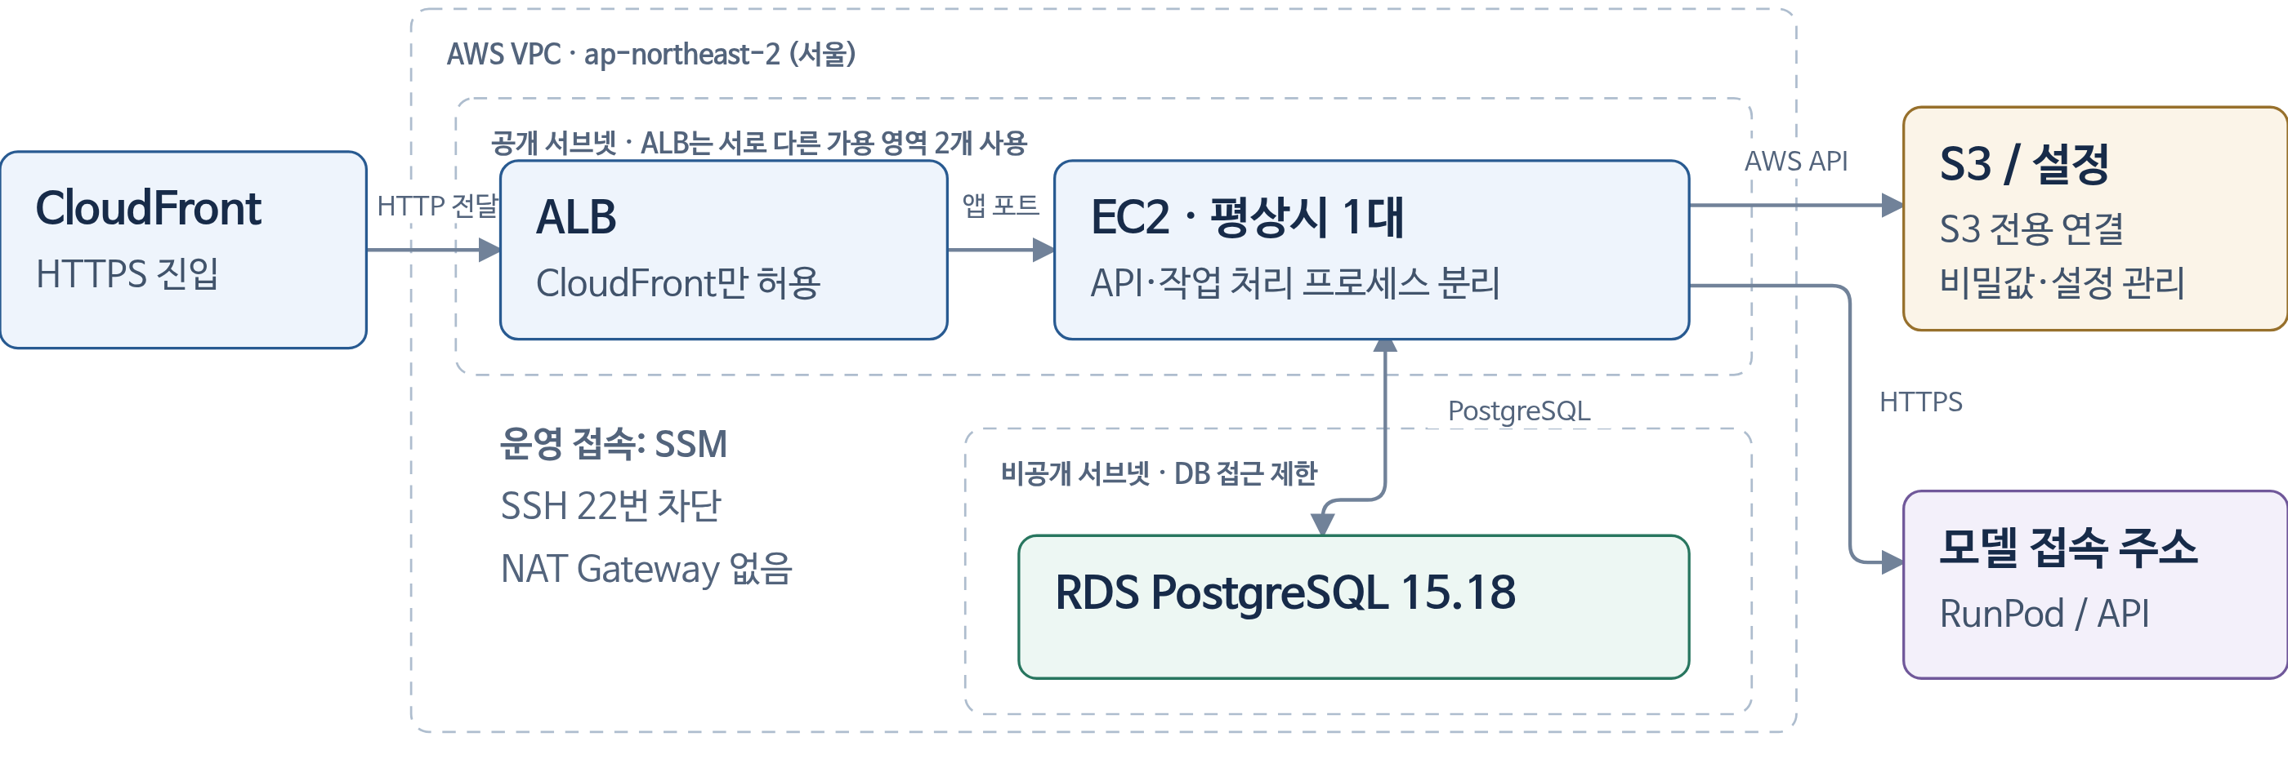
그림 2. AWS 내부의 공개·비공개 네트워크와 외부 모델 호출 경계

3.1 네트워크와 서버 배치
AWS 기반 자원은 서울 리전에 구성한다. ALB는 서로 다른 가용 영역의 공개 서브넷 두 개를 사용한다. 애플리케이션 EC2도 공개 서브넷에 배치하되, 애플리케이션 포트는 ALB의 보안 그룹에서 오는 요청만 허용한다. 공개 서브넷에 있다는 사실이 브라우저의 서버 직접 접근을 허용한다는 의미는 아니다.
RDS는 비공개 서브넷에 배치하며 PostgreSQL 접속은 애플리케이션 보안 그룹에서만 허용한다. DB 서브넷 그룹은 두 가용 영역을 포함하지만, 실제 DB 인스턴스는 한 가용 영역에 배치하는 Single-AZ 구성이다. 평상시 애플리케이션 서버 수는 한 대이며, 현재 구성은 비용과 시연 운영의 단순성을 우선한다.
브라우저와 CloudFront 사이에는 HTTPS를 사용한다. 현재 CloudFront에서 ALB로 전달하는 구간은 HTTP이며, ALB는 CloudFront가 원본 서버에 접근할 때 사용하는 대역으로 수신 범위를 제한한다. 새 도메인과 원본 구간의 HTTPS는 현재 구성에 포함되어 있지 않다. 운영자는 SSH 대신 AWS Systems Manager의 세션 관리 기능으로 서버에 접속하고, SSH 포트는 열지 않는다.

3.2 주요 자원과 용도
구성 요소 | 역할과 현재 구성
CloudFront·S3 | 웹 정적 파일 제공. S3 공개 접근을 차단하고 CloudFront의 원본 접근 제어로 파일을 읽는다. API 경로는 캐시하지 않는다.
ALB·EC2 | API 요청 전달 및 애플리케이션 실행. EC2 t3.small, 디스크 40GiB, 평상시 1대. API와 작업 처리기는 같은 호스트에 배치한다.
RDS PostgreSQL | 장부·상담 내용·실행 상태·AI 결과·챗봇 이력 저장. PostgreSQL 15.18, db.t4g.small, 저장 공간 20GiB에서 최대 50GiB까지 확장하도록 구성한다.
용도별 S3 | 웹 파일, 데이터·모델 산출물, 배포 중간 산출물, 음성용 버킷을 구분한다. S3 전용 연결 경로는 S3 통신에 사용하며 모든 AWS 관리 API에 공통 적용되는 경로는 아니다.

3.3 파일과 데이터의 저장 책임
장부의 확정 값과 F3 실행 기록, 챗봇의 대화·요청 상태는 RDS에 저장한다. 반면 모델 배포 파일과 웹 빌드 파일은 S3가 보관한다. pgvector는 PostgreSQL의 벡터 확장 기반으로 준비되어 있으나, 확장 기반이 존재한다는 사실과 현재 기능에서 의미 검색을 수행한다는 사실은 구분한다. 현재 F3 후보 추출은 정해진 조건의 SQL 조회를 사용한다.
음성용 S3 버킷은 인프라 구성에 포함되어 있지만, 현재 F2 API는 업로드한 음성을 서버의 임시 파일로 저장하여 분석한 뒤 삭제한다. 따라서 현재 음성 분석의 주 처리 경로를 “S3 업로드 후 작업 처리기 실행”으로 설명하지 않는다. 음성 보관을 포함한 과거 설계와 현재 코드의 처리 경로가 다른 부분이다.

4. 기능별 요청 및 데이터 처리 흐름

4.1 장부 조회·저장(F1)
그림 3. 장부 요청의 검증, 데이터베이스 처리 및 화면 응답
웹 화면은 장부 목록·상세 조회 또는 저장 요청을 백엔드 API로 보낸다. 백엔드는 세션과 사무소 범위를 확인하고 필드 형식, 참조 대상, 중복 등 해당 저장 규칙을 검증한다. 검증이 완료된 변경만 데이터베이스 트랜잭션으로 반영하며, 화면에는 서버가 확정한 결과를 반환한다.
F1은 F2와 F3가 공유하는 데이터의 기준이다. F2의 분석 결과는 검토 단계의 제안이며 사용자가 승인하여 저장하기 전까지 장부의 확정 값이 아니다. F3 역시 장부와 상담 내용을 읽어 판단을 제시하며, 판단 결과만으로 장부를 자동 수정하거나 외부 연락을 수행하지 않는다.

4.2 음성 분석 및 사용자 승인(F2)
그림 4. 음성 분석 결과를 검토한 후 장부에 저장하는 과정
사용자가 상담 음성 파일을 업로드하면 API는 세션, 요청 위조 방지 정보, 개인정보 관련 확인값, 파일 확장자와 크기를 검사한다. 현재 허용 형식은 WAV, MP3, M4A이며 기본 크기 제한은 25MiB이다. 파일은 임시 경로에 저장한다. API는 분석 작업을 호출하고 완료 결과를 기다린 후 제안값을 응답한다. F3처럼 RDS의 작업 대기열에 등록하여 별도 작업 처리기가 수행하는 방식은 아니다.
음성 인식 모델은 음성을 텍스트로 전사한다. 이어 상담 분석 모델이 전사 내용을 읽어 상담 유형, 장부 항목, 근거 문장과 상담 요약을 구조화한다. 상담 유형이 매도 의뢰이면 매물장, 매수 의뢰이면 구입장으로 연결하며, 기타 상담은 장부 필드 제안을 제한한다. 전사가 비어 있으면 후속 분석을 진행하지 않는다.
현재 장부 값은 모델 입력에 포함하지 않고 분석 이후 제안 상태를 비교하는 데 사용한다. 허용하지 않은 필드와 전사 원문에서 근거를 찾을 수 없는 제안은 제외한다. 현재 장부와 추천 장부 유형이 다르면 해당 화면에 잘못된 필드가 채워지지 않도록 제안을 제한한다. 사용자는 제안값을 선택·수정한 뒤 최종 저장을 요청하고, 백엔드는 저장 규칙을 다시 검증하여 장부와 상담 기록에 반영한다.
현재 API 프로세스는 동시에 한 건의 음성 분석을 허용한다. 이미 분석 중이면 추가 요청을 거절하고 사용자에게 재시도를 안내한다. 모델 접속 상태가 비활성이면 분석 요청에 사용 불가 오류를 반환하되 일반 API의 기동은 유지할 수 있다. 분석 종료 시에는 성공 여부와 관계없이 임시 음성 파일을 정리한다. 브라우저 연결이 끊겨도 처리 중인 음성 파일을 먼저 지우거나 다음 분석을 너무 일찍 허용하지 않도록 작업 종료 시점까지 점유 상태를 유지한다.

4.3 중개 판단 요청(F3)
그림 5. RDS 작업 조회를 기반으로 한 포지션 카드 생성과 중개 판정
장부 또는 상담 내용을 저장하면 해당 대상을 기준으로 포지션 카드를 준비하는 실행이 등록된다. 포지션 카드는 당사자의 거래 조건, 의도, 긴급성 및 상담 근거를 묶은 구조화된 자료다. 이때 기준 대상의 카드만 준비하고, 반대편 후보를 찾아 전체 교차 판정을 수행하는 단계까지 자동 진행하지 않는다.
사용자가 상세 화면에서 판정을 요청하면 기존 실행을 이어서 진행한다. 작업 처리기는 RDS에서 처리 가능한 실행을 선점하고, 기준 카드 준비, 후보 추출, 후보 카드 준비, 중개 판정 순서로 진행한다. 후보는 백엔드의 결정적 SQL 규칙으로 찾는다. 이후 상위 후보의 카드를 만들고 기준 카드 한 장과 후보 카드 묶음을 모델에 전달한다.
F3 화면은 일정 간격으로 실행 상태를 조회하여 진행 상황을 갱신하고, 완료 후 결과를 조회한다. 현재 화면은 SSE 구독 방식이 아니다. 작업 처리 중 일시 오류가 발생하면 정해진 한도 안에서 재시도하며, 입력 장부나 상담 내용이 변경된 실행은 오래된 결과를 확정하지 않도록 무효화한다. F3의 실패는 판정 영역에서 표시하여 일반 장부 조회·저장과 구분한다.

4.4 챗봇 조회 및 대화 복원(F4)
그림 6. 챗봇 질문의 조건 해석, 제한된 조회 및 진행 정보 전달
사용자가 자연어로 질문하면 백엔드는 대화 소유권과 요청을 확인하고 질문·처리 상태를 저장한다. 그 후 브라우저 연결과 분리된 서버 작업으로 AI 실행을 진행한다. AI는 질문을 매물 조회, 구입 의뢰 조회, 일정 조회 등 허용된 의도와 조건으로 바꾼다. 모호한 요청은 추가 질문으로 처리하고, 지원하지 않는 작업은 제한을 안내한다.
실제 데이터 조회는 백엔드가 제공한 기능을 통해 수행한다. 백엔드는 단지 식별자, 금액 단위, 날짜, 정렬 기준과 권한 범위를 검사하고 정해진 쿼리를 실행한다. 모델에 임의의 SQL 생성 권한을 부여하지 않는다. 결과 건수와 참조 대상은 서버가 계산하며, 화면에 표시할 결과 카드와 최종 답변을 저장한다.
진행 단계와 최종 결과는 서버가 브라우저로 보내는 이벤트 연결(SSE)로 전달한다. 페이지를 새로 열면 저장한 요청 상태와 결과로 화면을 복원한다. 다만 서버 프로세스 자체가 중단된 작업을 다른 서버가 자동으로 이어서 추론하는 구조는 아니다. 모델 문맥에는 현재 조건과 직전 완료 두 회의 최소 정보만 사용하며 저장한 대화 전체를 보내지 않는다. 음성 입력 요청은 F2 화면으로 이동하는 버튼을 제공하고 실제 분석·승인은 기존 F2 흐름에서 수행한다.

5. 멀티에이전트 중개 판단 구조
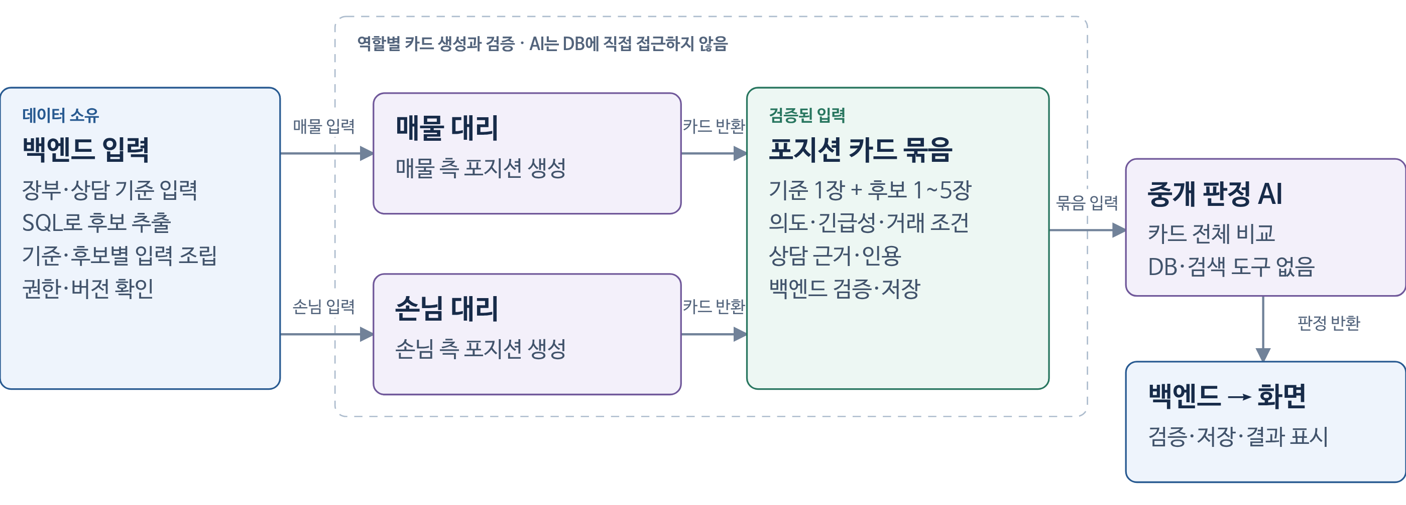
그림 7. 양측 대리의 포지션 카드 생성과 중개 판정의 역할 분리

5.1 역할별 입력과 결과
매물 대리와 손님 대리는 각 측면의 장부 조건과 상담 내용을 바탕으로 포지션 카드를 생성한다. 매물 대리에게 손님 측의 원문을 넘기거나 손님 대리에게 매물 측 원문을 섞어 전달하지 않는다. 백엔드는 어느 대상과 상담 범위를 기준으로 생성했는지 식별할 수 있도록 입력을 조립하고, AI는 정해진 응답 형식에 맞는 카드를 반환한다.
구성 요소 | 입력과 책임 | 출력
매물 대리 | 매물 측 장부 조건과 상담 내용에서 거래 의도·조건·협상 여지를 정리한다. | 매물 측 포지션 카드와 근거
손님 대리 | 손님 측 예산·희망 조건과 상담 내용에서 요구사항·긴급성·양보 가능성을 정리한다. | 손님 측 포지션 카드와 근거
중개 판정 | 기준 카드 1장과 후보 카드 1~5장을 한 번에 비교한다. DB·검색 도구를 직접 사용하지 않는다. | 후보별 등급·순위·걸림돌·양보 지점·근거
백엔드 작업 처리기 | 입력 조립, 후보 조회, 카드 재사용, 단계 실행, 결과 검증·저장을 담당한다. | 영속 실행 상태와 검증된 최종 결과

5.2 카드 재사용과 판정 검증
같은 입력의 카드는 매번 다시 생성하지 않도록 재사용한다. 재사용 여부는 대상과 상담 범위, 장부 입력의 지문, 모델·프롬프트·처리 절차의 버전 등을 기준으로 판단한다. 후보 카드 생성은 저장한 후보 목록을 기준으로 진행하며 필요한 카드가 모두 준비된 뒤 중개 판정을 요청한다. 후보가 없으면 모델을 호출하지 않고 빈 결과로 완료한다.
모델 출력은 형식만 맞는다고 저장하지 않는다. 백엔드와 AI의 검증 규칙은 요청한 후보 집합과 결과가 일치하는지, 순위가 유효한지, 인용 근거가 입력과 연결되는지 확인한다. 모델 호출 전후에는 작업 선점권과 입력 버전을 다시 확인하여 다른 실행이나 변경된 데이터의 결과가 섞이지 않게 한다. 최종 판정은 관련 근거와 함께 원자적으로 저장한다.

5.3 실행 상태와 LangGraph 적용 범위
현재 실행 상태의 기준은 RDS에 저장한 작업 기록이다. 작업 처리기는 저장된 단계에서 다음 작업을 선택하며, 프로세스가 중단되면 다른 실행 기회에 저장 상태를 기준으로 다시 처리할 수 있다. 모델을 기다리는 동안 데이터베이스 트랜잭션을 계속 점유하지 않도록 호출 전후의 저장 구간을 나눈다.
LangGraph는 의존성과 채택 결정에 포함되어 있으나 현재 F3 전체 운영 그래프와 체크포인트 저장은 구현되어 있지 않다. 포지션 카드와 중개 판정 생성은 구조화 응답 호출이며, 그 사이의 상태 진행과 재시도는 백엔드 작업 처리기가 담당한다. 따라서 본 구성도에서는 LangGraph를 이미 완성된 중앙 실행기로 표시하지 않는다.

6. 모델 서빙 및 모델 전달
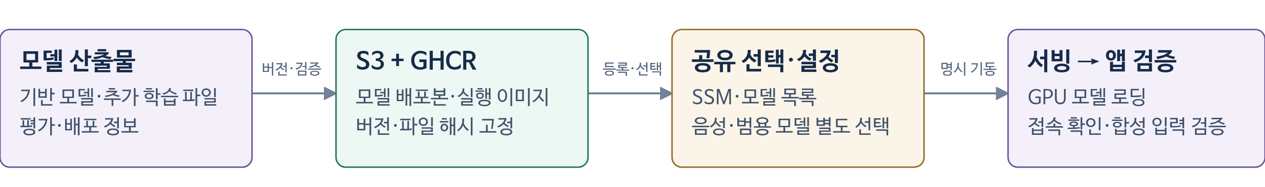
그림 8. 모델 산출물의 등록, 실행 대상 선택 및 애플리케이션 연결 검증

6.1 기능별 모델 구성
음성 입력용 모델과 범용 생성 모델을 구분한다. F2는 음성 인식과 상담 정보 추출을 차례로 수행하므로 두 모델의 접속 주소와 오류 상태를 구분한다. 공동 개발 환경의 F2 구성은 GPU 한 개를 사용하는 RunPod에서 두 개의 vLLM 프로세스를 실행하는 방식이다. F3와 F4가 사용하는 범용 생성 모델은 별도 작업으로 선택한다.
용도 | 모델 및 실행 구성 | 담당 처리
음성 인식 | Whisper large-v3-turbo / F2의 STT 실행 프로세스 | 업로드 음성의 텍스트 전사
상담 정보 추출 | Qwen3-4B 기반 consultation-v3 LoRA 배포본 | 전사 내용의 상담 유형·장부 필드·근거·요약 추출
범용 생성 | Qwen3.8-27B-FP8 / RunPod L40S 선택 기록 | F3 카드·판정과 F4 질문 조건 해석을 위한 범용 모델 연결
외부 모델 API | 개인 개발 환경의 OpenAI, AWS 역할 인증을 사용하는 Bedrock 연결 | 등록된 공급자 설정에 따른 모델 호출

범용 모델의 RunPod와 AWS GPU 실행 경로는 설정으로 선택할 수 있도록 구현되어 있다. OpenAI와 Bedrock도 연결 구현이 존재한다. 다만 연결 코드가 있다는 사실만으로 해당 모델이 현재 서비스의 활성 모델이라는 뜻은 아니다. 모델 선택 기록, 실제 접속 가능 여부, 사무소·기능별 활성 모델 설정은 각각 확인한다.

6.2 배포 파일과 실행 이미지 관리
학습 결과는 기반 모델 또는 추가 학습 파일과 배포 정보를 묶어 전달한다. F2 배포본은 모델 목록에 등록하고 비공개 S3에 게시한다. 실행 코드는 컨테이너 이미지로 관리하며, 실제 사용할 모델 버전과 파일 해시, 이미지 식별값을 고정한다. 공개 기반 모델의 가중치는 지정한 버전에서 내려받을 수 있으며 모든 가중치를 실행 이미지 안에 포함하는 방식은 아니다.
실행 대상은 F2와 범용 모델별로 선택하고 공유 설정에 저장한다. 이 선택은 GPU 기동이나 데이터베이스의 활성 모델 변경을 즉시 수행하지 않는다. 이후 운영자가 서버를 시작하여 모델 로딩, 접속 주소와 모델 식별 정보, 합성 입력의 응답, 애플리케이션 경유 호출을 순서대로 검증한다. 실행 중 임의 모델로 자동 전환하는 기능은 제공하지 않는다.

6.3 평가 결과의 적용 범위
기존 RunPod 비교 기록에서는 Qwen 계열 세 모델을 고정된 합성 챗봇 질의로 평가하였다. 공식 FP8 모델은 해당 HTTP 평가를 통과했으나 모델 평가의 모호·미지원 질의 기준 일부에는 미달하였다. 이 결과는 특정 실행 이미지와 질문·평가 조건에서의 결과이며, F3 중개 판단 품질이나 이후 변경된 이미지·프롬프트의 검증 완료를 의미하지 않는다. 실제 공유 환경에 적용할 때는 선택한 배포본과 앱 조합을 다시 확인해야 한다.

7. 애플리케이션 배포 구조
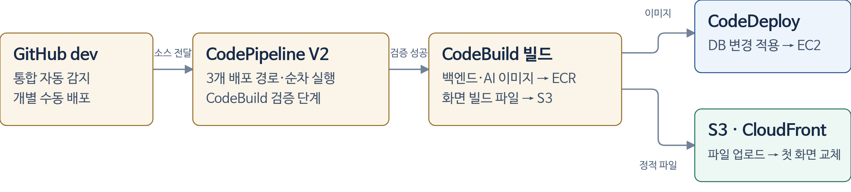
그림 9. 소스 검증·빌드와 서버·웹 정적 파일의 배포 경로

7.1 소스 검증과 빌드
애플리케이션 전달에는 AWS CodePipeline, CodeBuild, CodeDeploy를 사용한다. 통합 배포 경로는 개발 통합 브랜치 dev의 변경을 감지하고, 백엔드와 프론트엔드의 개별 배포 경로는 운영자가 최신 dev 또는 특정 커밋을 지정하여 실행한다. 세 경로는 실행을 순서대로 처리하도록 구성하며, 정지·최초 전환 상태에서는 자동 감지를 제한한다.
검증 단계와 빌드 단계를 나눈다. 백엔드·AI 검증은 고정 의존성 설치, 형식·정적 검사, 단위·API·통합 검사를 수행하고, 별도 검증용 PostgreSQL에서 DB 변경 절차도 확인한다. 프론트엔드는 형식·타입과 기능 계약을 검사한 뒤 웹 정적 파일을 빌드한다. 검증을 통과한 후 서버 실행 이미지는 ECR에, 배포에 필요한 파일은 전용 S3에 저장한다.

7.2 서버와 데이터베이스 변경 적용
API, 작업 처리기와 DB 변경 작업은 같은 이미지 식별값을 사용한다. CodeDeploy는 배포 파일을 준비하고 이미지를 받은 뒤 DB 스키마 변경을 먼저 적용한다. DB 변경이 실패하면 새 API와 작업 처리기를 시작하지 않는다. 정상 기동 뒤에는 컨테이너와 준비 상태 경로를 검사한다.
서버 배포가 실패하면 이전 정상 애플리케이션 버전으로 복구한다. 이때 데이터베이스를 이전 스키마로 자동 되돌리지는 않는다. 따라서 새 스키마와 이전 앱의 호환성을 고려한 전진 변경이 필요하다. 초기 배포의 유지보수 모드에서는 파일·설정·DB 변경만 준비하고 앱 기동은 별도 시작 절차에서 수행한다. 배포 성공과 서비스 기동 성공을 구분하는 이유다.

7.3 프론트엔드 배포와 인프라 변경
웹 배포는 자바스크립트·스타일 등의 정적 파일을 먼저 올리고 첫 화면 문서인 index.html을 마지막에 교체한다. 파일의 업로드나 캐시 갱신이 실패하면 이전 첫 화면 문서를 복원한다. 이 순서는 새 화면이 아직 업로드되지 않은 파일을 참조하는 상황을 줄이기 위한 것이다.
네트워크, 서버, 저장소 등 기반 자원 변경은 Terraform으로 관리한다. 운영자는 변경 계획을 검토하고 승인한 뒤 적용하며, 애플리케이션 배포 과정에서 Terraform을 자동 실행하지 않는다. 모델 실행 이미지와 모델 배포본도 별도 준비·선택·검증 절차를 거친다.

8. 보안 및 운영 관리

8.1 접근 통제와 비밀값 관리
비밀값은 Secrets Manager, 일반 설정은 Parameter Store 등에서 관리하고 실행 시 필요한 프로세스에 주입한다. 모델 API 키와 DB 접속정보를 실행 이미지, 저장소 문서 또는 로그에 포함하지 않는다. Bedrock 호출은 EC2에 부여한 AWS 역할과 서명 인증을 사용하므로 별도의 정적 Bedrock 키를 주입하는 구조와 구분한다.
데이터베이스와 파일 저장소는 목적에 따라 접근 주체를 제한한다. 서버에서는 권한 범위의 데이터를 조회하고 모델 호출에는 필요한 입력만 전달한다. 현재 공동 개발 환경의 고정 합성 계정 세션은 실제 사용자를 식별하는 상용 인증 수단이 아니므로, 실제 고객 데이터를 사용하는 운영 환경으로 그대로 전환할 수 없다.

8.2 개인정보와 원문 처리
현재 시연은 합성·비식별 데이터를 전제로 한다. F3 작업 처리기는 합성 프로토타입 실행을 명시적으로 허용해야 작업을 처리한다. 실제 상담 내용의 마스킹과 상용 운영 모델 허용 조건은 별도 완료 항목이다. Bedrock의 전역 교차 리전 호출은 요청을 서울 주소로 보내더라도 실제 처리 위치를 서울로 한정할 수 없으므로 동일한 데이터 제한을 적용한다.
전체 프롬프트, 전체 모델 원문 응답, 인증 헤더, 토큰과 개인정보를 관측 로그에 남기지 않는다. 모델·프롬프트 버전, 지연 시간, 토큰 사용량 등 제한된 진단 정보를 통해 실행을 추적한다. 서비스 결과에 필요한 검증된 근거 저장과 원문을 그대로 로그에 남기는 행위는 구분한다.

8.3 대화와 임시 파일의 수명주기
F2 음성은 분석이 끝나면 서버 임시 파일을 삭제한다. F4 대화는 사용자별 대화 한 개의 질문·답변·최소 결과와 요청 상태를 저장하며, 사용자가 전체 삭제하거나 시연 환경을 폐기할 때까지 보존한다. 화면 새로고침이나 로그아웃만으로 데이터베이스의 대화를 삭제하지 않는다.
사용자 전체 삭제 요청이 성공하면 운영 DB의 대화·메시지·요청 기록을 물리 삭제한다. 진행 중인 응답이 뒤늦게 도착하더라도 삭제한 대화를 다시 저장하지 않도록 처리한다. 다만 운영 DB 삭제가 기존 백업이나 외부 모델 서비스의 사본까지 즉시 삭제한다는 의미는 아니다. 백업과 외부 처리 데이터는 각 보존·폐기 정책을 별도로 확인해야 한다.

8.4 장애 관측과 복구
백엔드의 처리되지 않은 서버 오류와 AI의 최종 실패는 CloudWatch에서 관측하고, SNS와 Lambda를 거쳐 Discord 알림 경로로 연결한다. 모든 재시도나 정상 진행을 장애 알림으로 보내는 것은 아니다. 운영자는 오류가 발생한 기능, 단계와 제한된 진단 정보를 통해 원인을 확인한다. RunPod 자체의 자동 감시는 제거되어 운영자가 시작·종료를 확인한다.
RDS 자동 백업 보존은 7일, CloudWatch 로그 보존은 14일로 구성되어 있다. 앱 종료 시에는 처리 중인 작업을 정리한 뒤 서버를 멈춘다. 장기간 사용하지 않는 경우에는 ALB 제거와 CloudFront 비활성화 등을 포함한 중지 절차를 사용한다. 이때 자동 배포 감지도 중지한다. 모델 선택 기록은 보존하고 다음 시작에서 선택한 모델·앱 조합을 다시 검사한다.
단일 앱 서버와 단일 가용 영역 DB를 사용하므로 애플리케이션 갱신이나 모델 교체 중의 짧은 중단을 허용한다. 장기간 사용하지 않는 자원을 계속 켜두지 않는 운영 방식으로 비용을 통제한다. GPU 기동 완료만으로 서비스를 사용 가능하다고 판단하지 않고 모델 추론과 애플리케이션 경유 결과까지 확인한다.

9. 기술 명세 및 적용 상태

9.1 기술 스택과 버전
구분 | 기술·버전 | 적용 범위
화면 | React 19.2.0 / Vite 6.4.2 | 웹 UI와 정적 파일 빌드. 프론트엔드 잠금 파일 기준
화면 언어 | TypeScript 5.9.3 | 화면과 API 자료형 검사. 잠금 파일 기준
서버 언어 | Python 3.13 계열 | 백엔드·AI 프로젝트의 요구 범위
HTTP 서버 | FastAPI 0.141.1 / Uvicorn 0.52.3 | 웹 API 요청 처리. 백엔드 잠금 파일 기준
데이터 접근 | SQLModel 0.0.39 / psycopg 3.3.4 | 모델 정의와 PostgreSQL 접속
DB 변경 | Yoyo 9.0.0 | 전진 SQL 변경 적용
데이터베이스 | PostgreSQL 15.18 | 인프라 적용 기록 기준
그래프 라이브러리 | LangGraph 1.2.11 | 의존성 포함. F3 전체 운영 그래프·체크포인트 미구현
모델 실행 | vLLM 0.28.0 | 범용 모델 비교 기록의 실행 버전. 모든 모델 서버에 일괄 적용된 버전으로 해석하지 않음
인프라·패키징 | Terraform / Docker | 기반 자원 정의와 실행 이미지 관리. 실제 설치 버전은 이번 문서에서 재조회하지 않음

9.2 구현, 적용 및 검증의 구분
아래 상태는 저장소 코드와 2026년 9월 9일 인프라 적용 기록을 기준으로 한다. 현재 시각에 실행 중인 서버 수나 모델 접속 상태를 새로 조회한 결과는 아니다. 소스 기준은 618c75610a14이며, 배포·운영 기록의 날짜와 확인 범위를 함께 해석한다.
대상 | 확인한 내용 | 남아 있는 확인 사항
애플리케이션 | F1 장부, F2 분석, F3 작업 처리 및 F4 조회·이력·SSE 경로 구현 | 최신 코드의 공동 개발 환경 배포와 기동 검증. F4 기본 비활성 설정 확인
AWS 기반 자원 | VPC, EC2·ALB·CloudFront, RDS, 용도별 S3, 배포 및 관측 기반 적용 기록 | 정지·기동 상태, 최신 설정의 반영과 앱 배포 확인
F2 모델 | consultation-v3 등록·S3 게시·해시 확인. RTX A5000 선택 저장 | 새 실행 이미지·설정 반영과 모델 기동, 앱 경유 음성 분석 검증
범용 모델 | 공식 FP8 모델 확보·RunPod 비교 평가. L40S 선택 저장 | 접속 비활성 기록 이후의 실제 기동, 기능별 DB 활성 모델과 앱 연동 확인
AWS GPU·Bedrock | GPU 전환 코드·기반 및 Bedrock 역할 권한 적용 기록 | AWS·RunPod 간 전환 검증, 실제 모델 호출과 활성 설정 확인
추가 구성 | ECS 분리와 SQS 도입은 조건부 검토 항목 | 현재 구성의 경합·지연·확장 요구를 측정한 뒤 별도 결정

모델 목록 등록, 파일 게시, GPU 선택 저장, 서버 기동, 실제 추론, 품질 평가 통과는 서로 다른 단계다. 특히 기존 범용 모델 비교 성공을 현재 F3 판단 품질 또는 최신 앱의 배포 성공으로 대체하지 않는다. 상용 운영에 필요한 인증·개인정보 처리, 원본 구간 암호화와 운영 모델 승격 기준은 별도 승인과 검증이 필요하다.

10. 근거 자료
구성도와 설명은 다음 저장소 문서 및 코드에서 확인하였다. 문서 간 시점이 다른 경우 실제 적용 여부는 인프라 적용 인벤토리, 현재 실행 방식은 코드와 해당 기능 계약을 우선하여 대조하였다. 이전 기수 문서는 산출물의 항목 구성 참고에만 사용하였다.
1. 개발·시연용 인프라 아키텍처
2. 배포 및 운영 구조
3. 인프라 적용 인벤토리
4. 개발자 인프라 운영 절차
5. F2 음성 분석 API
6. F2 전사·상담 분석 처리
7. F3 백엔드·AI 구현 현황
8. F3 작업 처리와 상태 진행
9. F3 화면의 상태 조회
10. 챗봇 실행·모델·조회 구조
11. 챗봇 저장·실행 수명주기
12. 모델 배포본 목록
13. 음성 인식 모델 실행 설정
14. 범용 모델 비교 및 적용 한계
15. 개인정보 정책
16. 프로젝트 승인 결정 인덱스
17. 백엔드 고정 의존성
18. 프론트엔드 고정 의존성
19. AI 고정 의존성

